 | Ecoles Européennes  Bureau du Secrétaire général

Réf. : 2011-09-D-91-fr-2
Original : FR

Admission des enfants du personnel des Nations Unies dans les Ecoles européennes de Bruxelles
Conseil supérieur des Ecoles européennes

Réunion des 6, 7 et 8 décembre 2011 à Bruxelles

I. Introduction

En avril 2009 des contacts ont été initiés entre la Sous-secrétaire des Nations Unies à la gestion et le Vice-président Kallas au sujet de la possibilité de permettre aux enfants des fonctionnaires des Nations Unies en poste à Bruxelles d’être admis dans les Ecoles européennes de Bruxelles.

Faisant suite à une correspondance du Directeur de la Direction générale des Ressources humaines de la Commission européenne du 10 juin 2011, le Secrétaire général des Ecoles européennes a rencontré le Directeur du Bureau de Bruxelles des Nations Unies et du PNUD, qui a réitéré la demande.

II. Présentation de la demande

Au sein du bureau des Nations Unies et du PNUD à Bruxelles, 52 membres du personnel ont manifesté leur intérêt quant à la possibilité de scolariser leurs enfants dans une Ecole européenne.

Ainsi, 60 enfants en âge d’être scolarisés dans une Ecole européenne (8 en maternelle, 21 au primaire et 31 au secondaire) seraient des élèves potentiels. A ce nombre, 4 futurs élèves pourraient être ajoutés.

Parmi ces enfants, différentes nationalités sont représentées et les demandes d’inscription pourraient être introduites en section anglophone, francophone, néerlandophone, germanophone, grecque, italienne, portugaise et espagnole.

Compte tenu des modalités d’octroi d’allocations scolaires au sein de cette organisation, la demande est sollicitée dans le même cadre que celui fixé par le Conseil supérieur pour l’admission d’enfants de fonctionnaires de l’OTAN (agents civils internationaux).

Pour rappel, en avril 1987 le Conseil supérieur a décidé que :

« les enfants de fonctionnaires de l’OTAN seront prioritaires aux fins de l’admission aux Ecoles européennes, tout en n’étant pas considérés comme des élèves « de droit ». Ce statut prioritaire entraîne le paiement d’un minerval spécifique. »

Actuellement, ce minerval spécifique représente pour chaque cycle le double du minerval des élèves de catégorie III.

Pour l’année scolaire 2011-2012, les frais de minerval scolaire pour les enfants des agents civils internationaux de l’OTAN sont les suivants :

- maternelle : 5.405, 52 €
- primaire : 7.432, 68 €
- secondaire : 10.135, 48 €

Pour les familles ayant plusieurs enfants à l’école, ces taux sont ramenés à la moitié pour le deuxième enfant et au minimum de 2.702, 76 €, soit la moitié du minerval du cycle maternel pour les enfants suivants.

Il convient de signaler que le coût moyen annuel d’un élève dans les Ecoles européennes de Bruxelles s’élève à 10.755 €, montant très proche des frais de minerval scolaire au cycle secondaire pour les enfants des agents civils internationaux de l’OTAN.

III. Avis du Comité budgétaire

Lors de sa réunion des 26 et 27 octobre 2011, le Comité budgétaire recommande au Conseil supérieur d’approuver la demande d’admission à compter de septembre 2012 sous les conditions suivantes :

- pas de dédoublement de classe afin d’éviter que les problèmes d’infrastructures ne s’aggravent,

- le minerval qui sera demandé doit couvrir les coûts réels.

Par souci d’équité et de cohérence, le Comité recommande au Conseil supérieur de revoir le minerval payé par le personnel civil de l’OTAN et demande au Secrétaire général de faire au Conseil supérieur une proposition dans ce sens.

IV. Proposition

Le Conseil supérieur est invité à décider s’il accepte la demande de l’ONU que les enfants des personnels de son bureau à Bruxelles ayant le statut de fonctionnaires internationaux soient admis à compter de la rentrée de septembre 2012 dans les Ecoles européennes de Bruxelles dans les mêmes conditions que les enfants des fonctionnaires (agents civils internationaux) de l’OTAN (décision du Conseil supérieur de 1987).

Par ailleurs, compte tenu de l’avis du Comité budgétaire et des conséquences sur l’organisation des inscriptions, il est demandé au Conseil supérieur s’il souhaite que les frais de scolarité pour les enfants de fonctionnaires des organisations internationales, qui ne signent pas d’accord avec les Ecoles européennes, soient réexaminés pour la rentrée de septembre 2013 par le Groupe de travail « Minerval ».

Annexe I

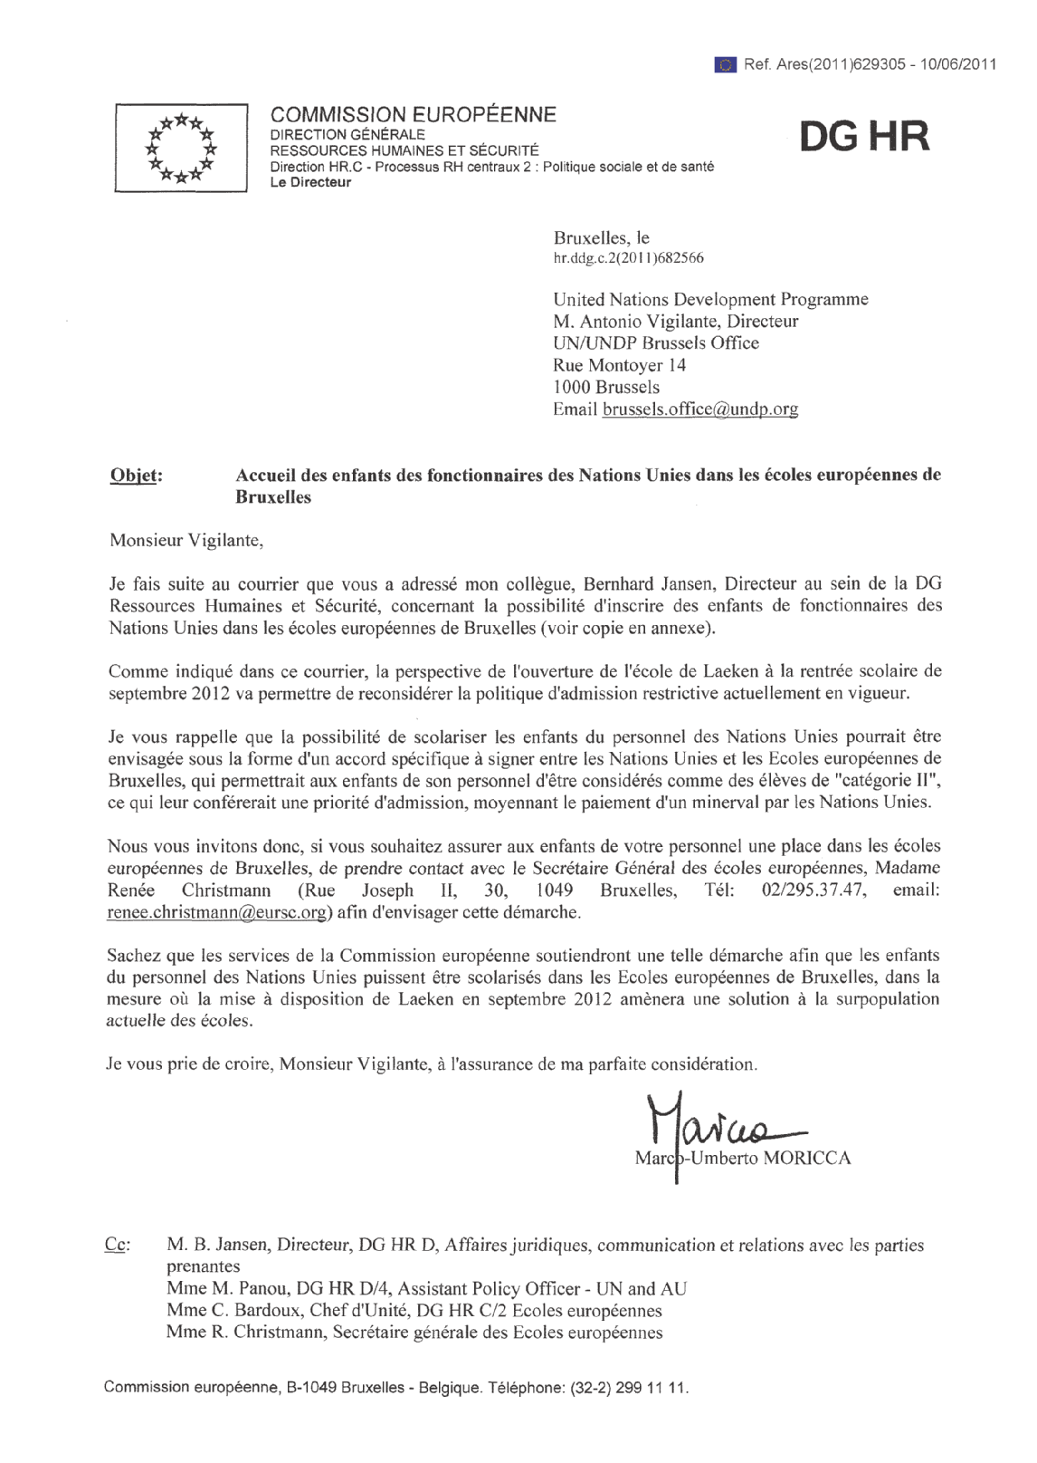
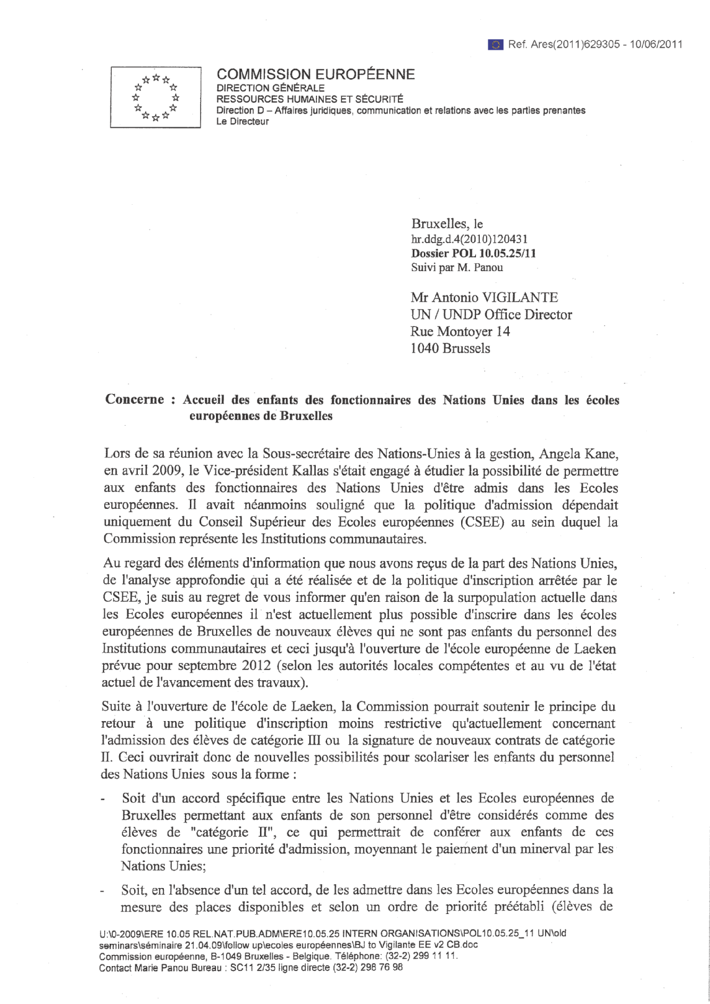
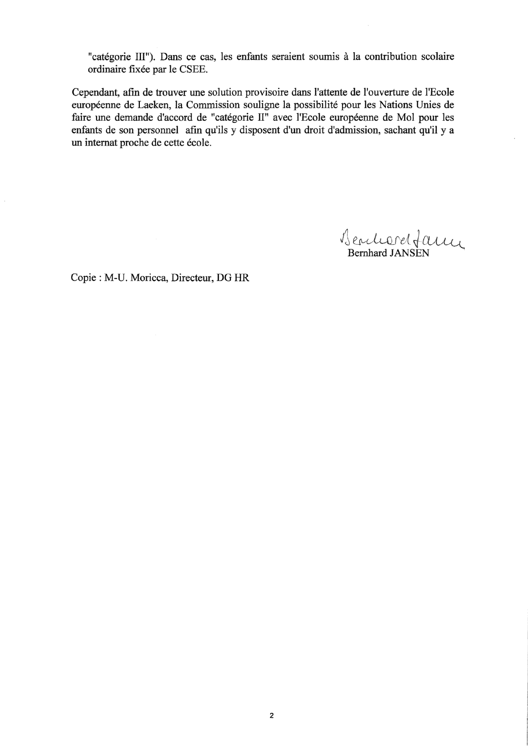
Annexe II

Annexe I
Seul le personnel bénéficiant du statut de « fonctionnaire international » est concerné.
En annexe II figure la lettre officielle de demande du Sous-secrétaire des Nations Unies à la gestion.

